Разработка занятия о вреде сквернословия и негативных слов для 5- 7 классов
педагог-психолог Бабаева В.В.

Цель: профилактика сквернословия.
Задачи:
- Показать пагубное влияние сквернословия на внутренний мир человека;
- Развивать желание сохранять и очищать родную речь от непристойных выражений;
- Учить выражать свои чувства социально приемлемым способом.

Ход занятия

1. Орг. момент.
Педагог- психолог: Здравствуйте, дорогие ребята. У нас сегодня не простое занятие, а очень сложное и противоречивое. И начнем мы его с притчи.

В Сербии, в одной больнице, с утра и до вечера обходя больных, работали доктор с фельдшером. У фельдшера был злой язык, и он постоянно, словно грязной тряпкой, хлестал любого, о ком бы ни вспомнил. Его грязная брань не щадила даже Господа Бога. Однажды доктора посетил его друг, приехавший издалека. Доктор пригласил его присутствовать на операции. С доктором был и фельдшер.
Гостю стало тошно при виде страшной раны, из которой истекал гной с отвратительным запахом. А фельдшер, не переставая, бранился. Тогда друг спросил доктора:
— Как ты можешь слушать такую богохульную брань?
Доктор ответил:
— Друг мой, я привык к нагноившимся ранам. Из гнойных ран должен вытекать гной. Если гной скопился в теле, он вытекает из открытой раны. Если гнои копится в душе, он истекает через уста. Мой фельдшер, бранясь, лишь открывает зло, накопленное в душе, и изливает его из души своей, как гной из раны.

Упражнение «Эксперимент»

Цель: Наглядно продемонстрировать, как мы себя загрязняем себя негативными эмоциями и словами.

Оснащение: Наполняем 1 бутылку чистой водой, вторую голубой водой, а 3 подкрасим черным цветом.

На бутылку с чистой водой прикрепляем человечка из бумаги.

На бутылку с голубой водой наклеиваем слова: «пожелания», «добрые слова», «знания», «любовь» и др.

На бутылку с черной водой наклеиваем слова: «злость,» «обида», «сквернословие».

Далее демонстрируем что, когда мы наполняемся знаниями, положительными событиями, добрыми словами, с нами ничего не происходит плохого, а наоборот мы как бы получаем ресурсы и новые эмоции.

А когда в бутылку с прозрачной водой добавляем черную воду, она тут же окрасила воду.

Обсуждаем с учениками, что, когда люди получая из вне негативного влияния, внутри они наполняются так же негативом, болью, обидой, что в дальнейшем их разрушает.
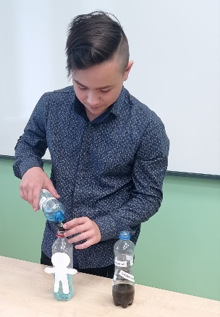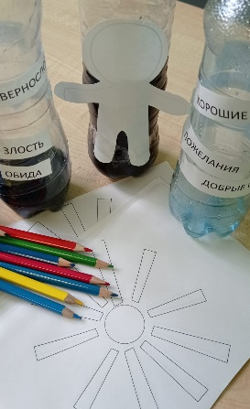

Вопрос ученикам: Обсуждение
Как же избавиться от сквернословия?
Первое - не говорить плохих слов самому. Не нужно бояться быть белой вороной. Человек может через свою речь влиять на состояние языка. Скажите себе: “Все пусть говорят, а я не буду!” Конечно, для этого требуется мужество. Скорее всего, над вами будут смеяться, подтрунивать, шутить. Ах, ты не пьешь? До сих пор не куришь? Не ругаешься? Попробуйте устоять в такой ситуации. Попробуйте не испугаться насмешек, презрения.
Второе. Мы, конечно, не можем исправить общество в целом, но пресечь сквернословие в семье, в группе можно. Даже в самой ужасной среде есть люди, к которым грязь не пристает. Вот советы, которые помогут вам сделать свою речь лучше, богаче, чище.
Не копируйте других, не говорите, как все, не старайтесь быть похожими на кого-то, сохраняйте самобытность и помните: “Не то, что входит в уста, оскверняет их, а то, что выходит из уст”
Третье. Тренируйте себя просто говорить вежливо и красиво. Важно научиться думать и говорить о хорошем, помня, что наши слова материализуются, а помыслы реализуются. Делайте комплименты другим людям, например, “Ты сегодня очень хорошо выглядишь”, “Рад тебя видеть”, “Ты потрясающе здорово отвечал на уроке” и т.д. Используйте в своей речи как можно больше позитивных высказываний (похвалу, поощрения, высказывание добрых позитивных чувств и мыслей).

Упражнение “Солнце доброты”
Нарисуйте солнце с лучиками
Затем на лучах напишите пожеланиям, то чего вам больше всего хочется. Это может быть хорошее настроение, или подарок, хорошие оценки т.д.

После того, как ребята прописали в каждом лучике слова пожелания, предлагаете в середине солнца написать свое имя или имя рябом сидящего одноклассника и подарить это солнышко другу.
Обсуждение упражнения
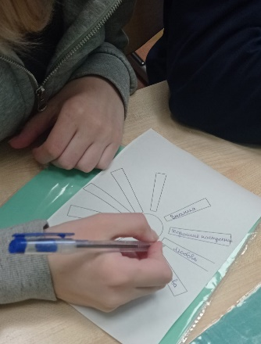

И в завершении нашего занятия послушайте притчу.
Притча о яблоках
Купил себе человек старенький домик в деревне с большим фруктовым садом. Всю весну и лето работал не покладая рук. И дом подновил, покрасил, и за садом ухаживал, и деревья новые посадил. И все это делал с удовольствием, в хорошем настроении, все время что-то напевал. А деревья как-будто почувствовали его отношение. Яблок и груш уродилось видимо-невидимо и все сочные, крупные, сладкие.

А по соседству жил мужичок, который целыми днями спал и бездельничал. Пришло время собирать урожай. Мужичка взяла зависть, что у соседа все так хорошо, а в его саду ягод и фруктов – раз, два и обчелся. Начал он делать соседу мелкие пакости: то доски из забора выломает, то мусор перед воротами набросает, то еще что. А сосед не говорит ни слова, работает в саду и песенки напевает.

Пуще прежнего разозлился мужик, зависть и злость его доконали и как-то ночью прокрался к дому соседа и поставил перед дверью ведро с помоями. Наутро вышел человек на крыльцо, увидел ведро, ни слова не сказал, ведро опорожнил, начистил до блеска, наполнил доверху самыми крупными яблоками и пошел к соседу. Мужичок обрадовался, когда услышал стук в дверь, решил, что сосед пришел скандалить, открывает, а сосед протянул ему ведро и сказал:

«Каждый делится тем, чем наполнен внутри».

Подводя итог, выведем своеобразное кредо:
Я - исключение, Моя речь - это мое зеркало, мое достоинство.
Педагог- психолог: Я от всей души желаю вам стать по-настоящему прекрасными людьми. Пусть всё в вас будет прекрасно: и мысли, и слова, и поступки

